两工位手机桌面跌落试验机一概述
手机桌面跌落试验机是对手机进行桌面跌落疲劳试验的专用设备。
2． 结构合理、独特，对不同型号手机有充分的适用性。
3． 具有手机翻转检测功能。
4． 设备运行稳定，低噪音，免维护。
三． 测试过程描述
模拟用户使用过程中，将手机轻摔到桌面等水平面的动作进行试验。
人工把手机放入复位夹具的跌落面板上→复位的四个气缸推动挡板把手机复位，退回→电机通过同步带驱动升降机构下降→夹持机械手夹持手机→升降机构上升到设定的高度机械手释放→手机自由下落
可靠性高。从而降低客户的人力资源，提高产品的质量，本设备深受广大客户的好评。

两工位手机桌面跌落试验机二技术规格

- 工位数量：2个/台
2． 操作方式：触摸屏
3． 动作执行元件：步进电机/气缸
4． 跌落高度范围：70～130㎜（可设定）
5． 跌落节拍：10～30次/分钟（可设定）
6． 跌落接触面：合金铝/聚甲醛
7． 计数器：6位（内置）
8． 电压：220V； 功率：250W（含电机）
9． 气压：0.4～0.6Mpa
10. 外形尺寸：850㎜*550㎜*550㎜；
11．重量：50kg

两工位手机桌面跌落试验机三使用方法
- 打开电源开关，LED显示屏亮。显示（图1）

操作说明
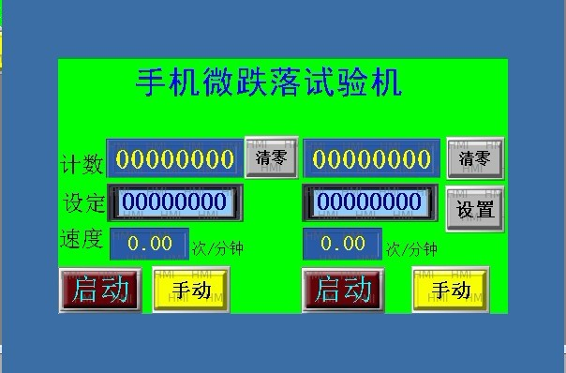
参数：进入“参数”设定时间与高度
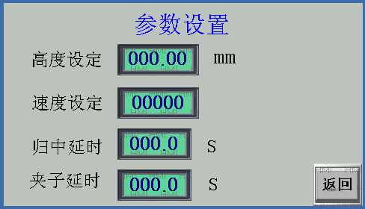

- 将时间与角度设定好后，按“返回”退回主介面
按“进入手动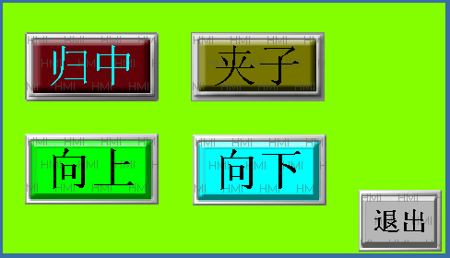
- 按“返回”设定当前产品要试验的次数后，并将计数器清零，将产品放在工作平台上，按试验“启动”按键即可

按显示操作即可

两工位手机桌面跌落试验机四注意事项为了确保使用安全性，请多看注意事项
- 将设备平放地上
- 保持设备干燥、清洁
- 在机械运动处加润滑油
- 试验停止后应拔下电源线



